### SNR#1878 소명 요청 화면 근거 자료 UI 개선

**버전: [4.0.2404.0](/ko/sonar/4.0/releases/4.0.2404.0)**

소명 요청 화면에서 근거 자료 관련 UI에 다음 개선사항이 반영되었습니다.

* 검색 기간 입력창에서 분리되어 있던 날짜와 시간 항목을 병합했습니다.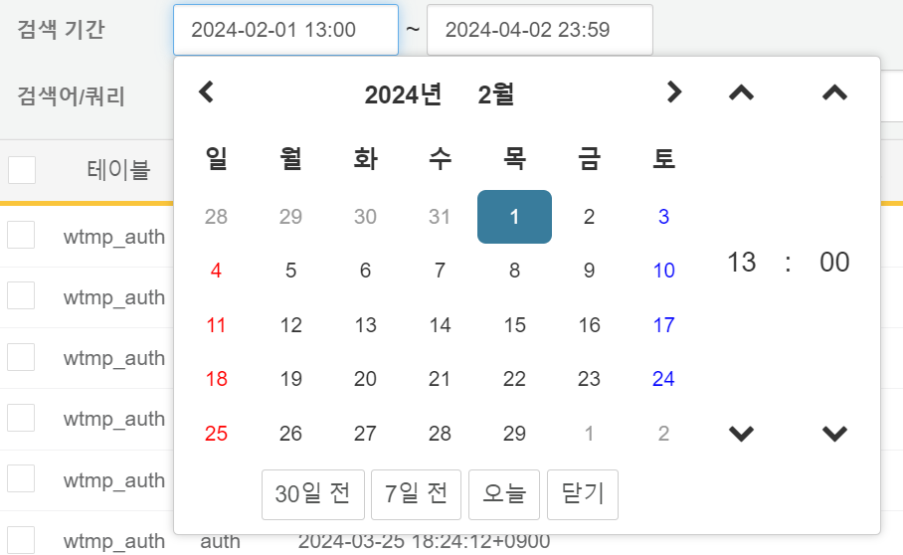
* 근거 자료 조회 시 "검색" 버튼에 조회중 아이콘을 표시합니다.
* 근거 자료 조회 시 입력창들이 비활성화됩니다.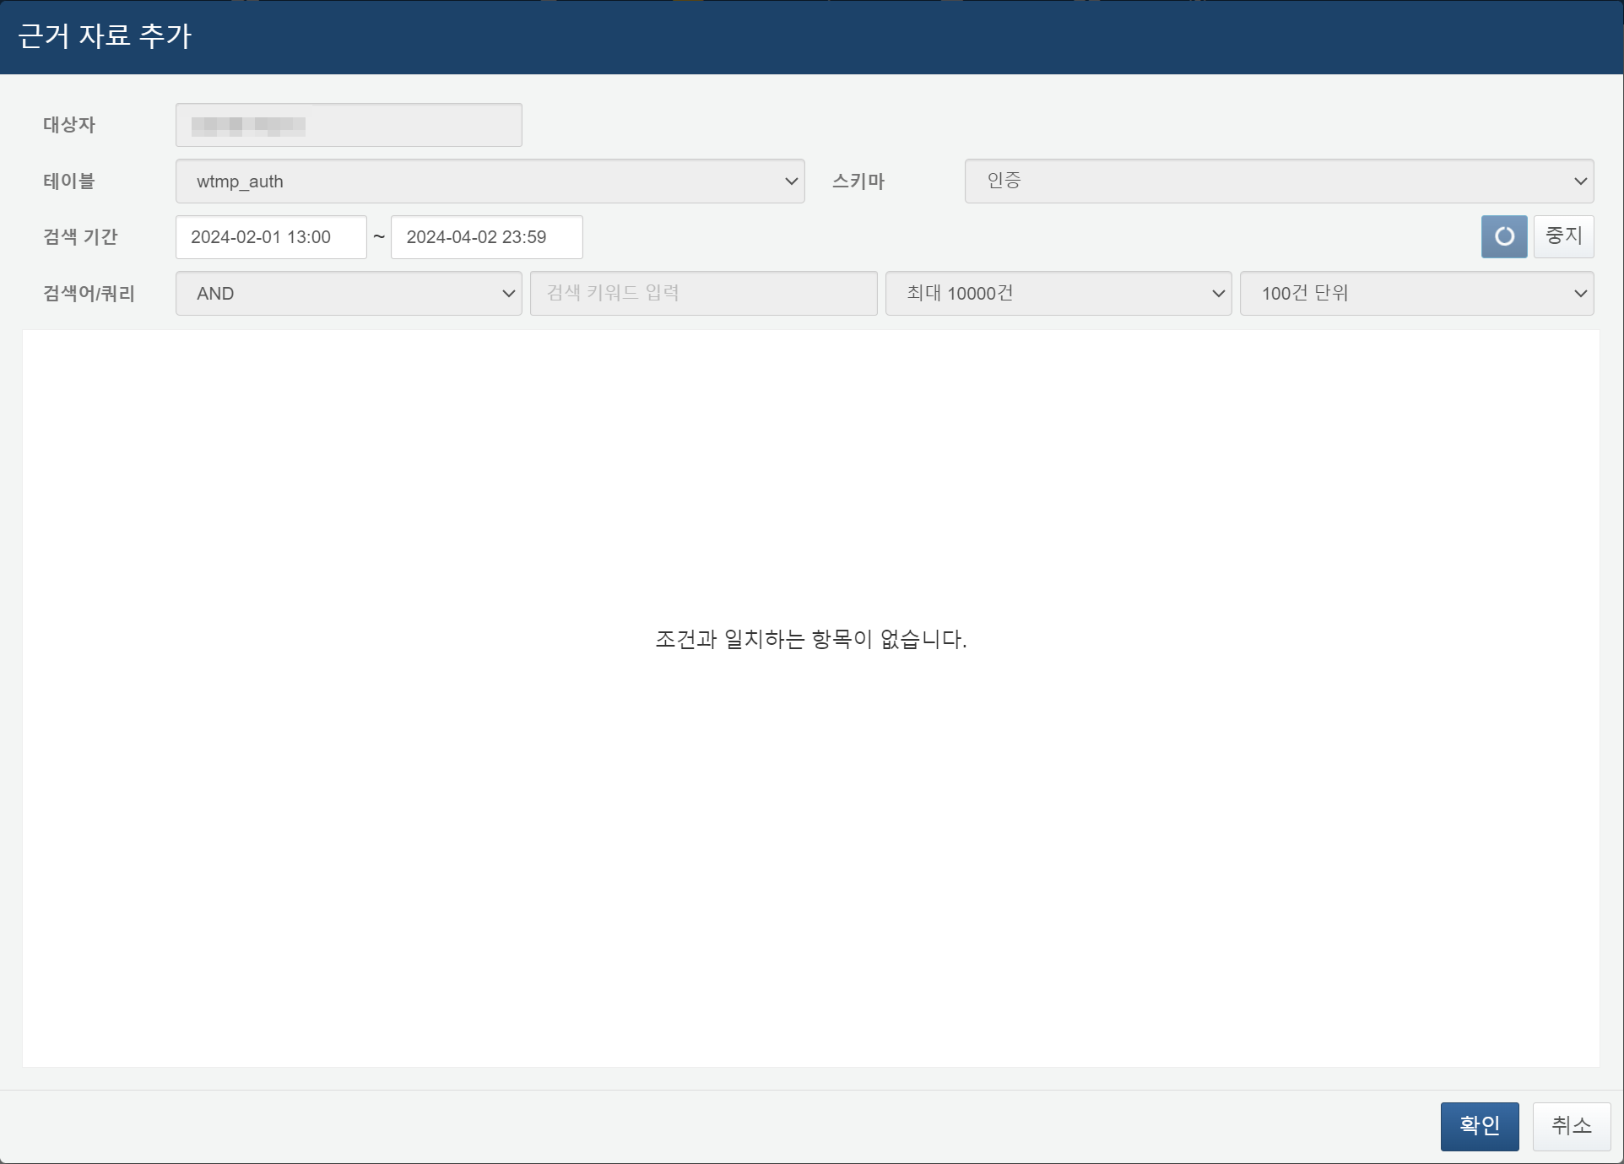
* 근거 자료 조회 시 "중지" 버튼이 비활성화 되는 문제를 해결했습니다.